oeolos p o pardon
epesl
foewen,
andheirlies na akefo。

白 ,.
A nenDeNa

案

4ETH'NG
UIRi IH
Jsaac

7玄跟州 一 级

照 样 有 能 有 人 减 岁

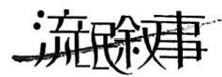

WE HEAD TO THE EQUATOR AFTER LISTENING THE LAST AND
STALELY CANTONESE SONG OF THE MILLENNTUM.

第七幕

你们再看向窗外时，天已经亮了。

程聿怀拿出莱诺家族纪念活动的场地地图，那是一个同心圆形状

的建筑。
内场的小圆里，将坐满名流、政要、记者，并不允许携带武器。 内圆与外圆之间的回廊，尽是莱诺家族的保镖，全部配枪。
奥丁说，所有怒河的杀手已经混入保镖队伍中，奥丁到时候也会 混在其中。

你们的计划如下—
开幕式正式开始后，奥丁将带着所有人驻守在回廊上，不会让任 何一个持枪者进去打断你们的发言，也不会放任何一个人出去。
奥丁说：“等着吧，我这一生变过很多次魔术，很多都是失败了， 这一次，我会给你们变一个最成功的魔术。”

由于内场不可配枪，所以缪宏谟需要在明日杵一根特制的盲杖， 其拆卸后，可变成两支枪，到时候分别交给你和黛利拉。
拿到枪的两人不可轻举妄动。

莱诺家族致辞以后，蒋伯驾作为缪家家主，莱诺家族的资深合作 伙伴会第一个上去致辞。
他会在发言中直接公开莱诺家族和缪家的军火生意。

内场安保人员势必将在此时上台阻拦或者强制带下，而黛利拉负

责狙击安保。

内场一定还有隐藏的持枪者，你负责解决他们。
这时，剩下三人，再把这些年你们搜集到的所有莱诺家族的罪证

公之于众。

命运对你们赶尽杀绝，你们偏要为自己、为受害者杀出一条血路。

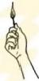

晨光洒在平铺的地图上，刚好照向内圆。

不知道谁说了一句。
“你们不觉得，这个内圆与外圆之间的回廊像什么吗?”
“像受控燃烧时，提前规划的防火带。”
奥丁和怒河在回廊上，作为隔离带，避免莱诺家族的持枪者进入 你们明天要宣布真相的内圆。

他们，将会保护住你们即将种植的真相之树。

侵探案

-停下来，请在这里做好准备-

4

无数的铁证落下，会场一片哗然。

莱诺家族的人纷纷坐不住了，站起来试图狡辩、维持秩序。
在一片混乱中，瑞法 · 莱诺后退了几步，眸子亮了亮，你心中一
沉，暗叫不好，但为时已晚。
舞台的墙壁上突然闪出一道暗门，瑞法 · 莱诺和莱诺家族几个关 键人物迅速从其中退了出去。
即使你们快速赶过去，还是没能阻止。
这大概是他们早就设计好的逃生通道，连门都是加厚的，寻常枪 支根本打不穿。
真不愧是莱诺家族，未雨绸缪、狡兔三窟。

程聿怀盯着那扇门，眼神一点点变冷：“让他们跑，我能找得到。”

程聿怀和瑞法 · 莱诺毕竟夫妻一场，有自己的一套追踪办法也很
正常，你们没有太过讶异。
你转头看向会场，人人神色莫测。
你们不再理会这一切，往会场外走去，踏上通向走廊的阶梯。

就在这个时候， 一个与你们素未谋面的白发老人站了起来，她对 你们微笑了一下，然后开始为你们鼓掌。

苍老的目光中满是认同与赞许。

你们一愣，没想过会有人是这种反应。

接着，她旁边的人也站了起来，人群如同倒带的多米诺骨牌， 个接一个地起立，仿佛一浪一浪的海水，上涌着、澎湃着。
他们如同狂风中的劲草一样，笔直地站立，目光诚恳地望向你们， 送上经久不息的掌声与致意。

现场剩下那些莱诺家族的人，还在妄图维持秩序，让所有人坐下， 让他们关掉手机。
可人们不听，甚至有一个记者，踩在了莱诺家族精心布置的桌面 上，把虚假的鲜花踢下去，为你们欢呼鼓掌。
跟莱诺家族故事的开始，是你们狂草帮在金狮医院大闹了一场，

故事的结尾，又是大闹一场。 但这次，你们闹赢了。

你们一步步踏上通往回廊的阶梯，将要推开内场的大门，让奥丁 和怒河的人都听到这些声音。
但就在推开沉重大门之前……你率先闻到了浓重的血腥味。

一线血液从回廊溢进门内，正在阶梯边缘，流淌着。

你顿时凝滞住，心跳缓慢地加速 … …

门打开的时候， 一切声音都消失了。

放眼望去，满是层层叠叠的尸体，墙壁上布满弹洞，空气里弥漫 着挥之不去的硝烟气息和死亡味道。
怒河的人全部穿着莱诺家族保镖的制服，让你们一时无法分清， 躺在地上的人有多少是你们的同行者。
你们只知道，外面竟没有一个活着的人。

奥丁 … …
奥丁在哪里?

“奥丁!”
你们叫着他的名字，平日里，他总会中气十足地答应。 这次，他却无声无息。

你们一个个去翻开那些尸体。
最 终 ，黛利拉在墙后的掩体找到了他 — — 他就安详地坐在那里，戴着一个耳机。
他身体还是温热的，却无论怎样都不答应你们的呼唤。

他身体上遍布着弹洞， 一动便会流出血液，脸上却带着平静的微
笑 。

黛利拉摘下他的耳机，发现里面反常的没有声音。 “奥丁，你又忘记充电了吗?”
“我给你充电，你醒醒。” “奥丁……我们赢了。”

你们突然想起，昨夜奥丁说，如果这一次能活着回去，要给你们 讲一讲，关于他的一生 — —

《 无 声 之 旅 》

我是奥丁。
嘿，你们有过兄弟姐妹吗?

一群一群，乌泱泱的那种。
我有。
太吵了。真的太吵了。

爸妈问一句谁吃煎鸡蛋啊?
就会有五六个声音七嘴八舌地同时响起。
“我要全熟的!”、“我要溏心的!”、“我要焦焦的”、“我

减肥，我才不吃呢。”、“你爱吃不吃!”

每当这个时候，我都会戴上耳机。
耳机连着收音机，里面只能收听到邻国的音乐频道，是固定的几 首摇滚乐曲。

——我用摇滚乐，盖住了环境的嘈杂和我的厌弃。

那时候我还想，要是布雷诺什么时候有自己的电台就好了。 我就能换几个频道听了。

面

但即使只有一个频道，那个耳机还是遭人哄抢。

如你所知，非独生子女家庭的东西，总是共享的。
所以我的那个耳机上，被兄弟姐妹们用五颜六色涂满。

——大姐在上面先涂了褐色，来彰显对耳机的主权； 二哥在上面点了极亮的粉色；
三姐加点荧光绿，四哥就描红线，五姐、六哥 ……

渐渐地，我的耳机不再是我的耳机。 它是这个家庭所有人的汇集。

后来，我的耳机成了现在乱七八糟的模样。 这一切，都怪共享。
布雷诺每个家庭都是这样的，他们没有节制地生育，随便放养。

任由兄弟姐妹们为了一个玻璃弹珠、 一节新鲜的甘蔗大打出手。 小孩会在鼻青脸肿和互相仇恨中学会共享，但仍心有不甘。 是的，不甘。

原来，从那么小开始，我就有了这种伴随我后半段人生的情绪。

所以，在十五岁生日时，我的愿望是想要一个属于我自己的耳机。
我以为它将如同我每一个生日愿望一样，无法实现的时候， 一场 大屠杀来袭。
爸爸妈妈、哥哥姐姐说：奥丁，我们是家人，家人要有分工。最 大的要负责保护，最小的要负责逃跑，直到活下去。
他们说：奥丁，领取你的任务，完成你的任务—— 活下去。

你看，他们说了两遍。
那活下去，真的就是很重要的事情。

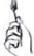

好 。
我答应他们，我说，我会活下去。

那个时候，我的任务无数次接近失败，也就是，无数次接近死亡。 我的家人们，却把他们的保护任务完成的很好。
大姐死了，二哥就开始保护，二哥死了，三姐就开始保护 …… 就这么传呀传的，他们就把我保护下来了。

我到现在还记得，那天，屠刀在我们身后即将落下时，六哥狠狠 把我向前推了一把。
他自己留在原地，抱住了那个刽子手的大腿。
在一切的混乱里，他对我大喊道：“跑啊，奥丁!”

“戴上你的耳机!别听!别回头!跑啊 — — !”
我边跑边颤抖着戴上耳机，里面还是只能收听到邻国的音乐频道， 那固定的几首摇滚乐曲。

——我用摇滚乐，盖住了他的惨叫和我的恐惧。

一切结束后，我回去找我的六哥。
那是我第一次、主动地把耳机摘下来给他。

我说：“哎，你珍惜吧，这是最后 一 点电量了。” “给你听吧，反正，我也不喜欢这首歌。”

我说谎了，其实那首歌我挺喜欢的。 它叫《born to run》 ( 生 来 奔 跑 ) 。 那些歌词，我喜欢每一句。

布雷诺真是寂静啊，完全没有说话的声音。 人摘掉了耳机，就像坠入了真空。
我 忍不住将声音调大。

“唱到哪里了。”
我嘟囔着，靠近六哥的耳机，蹭着听一听。

里面在唱：

【Together we could break this trap,I 【我们一起可以冲出这个陷阱，I
【We'/l run till we drop,baby we'll nevergo back,I
/直到我们累垮我们将会一直跑下去，宝贝我们将不再回头。/

“你看，这歌词都让我们一起跑出这陷阱，你还在这躺着。” “我都把耳机让给你了，起来呗。”

六哥不应我，像我的其他哥哥姐姐一样。

电量终于耗尽。
我抬起头，看见远处的落日一 点点沉入地平线。 暗色的幽影慢慢笼罩整片大地。
山林永寂。

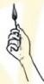
埋葬六哥的时候，我不敢戴耳机，生怕听不到身边的细碎声响，

从而丧命。
那是我人生中最寂静的几个小时。
我发誓，那之后，耳机永远要充满电。

那一场大屠杀，更多孩子失去了自己的亲人。
于是我站出来，说：“嘿，我们自己组成一个家吧。”

于是，我有了狂草帮，有了新的家人。

那段日子，有点辛苦。
我开始想办法熬过去，用音乐、笑话和舞步。 我也知道笑话不好笑啊。

但五姐就讲过那么多，再没存货了。

五姐的遗留笑话不受欢迎，我就只能依赖于音乐。

可一九九五年，收音机里那个音乐频道被永久删除，新电台出现， 挤走了我最后一点回忆。
收音机里的声音不再纯粹，里面开始频繁响起仇恨的声音。

但依然有人不惧怕这种伤人的锋利。 比如黛利拉、比如以撒。

他们成为帮派里，最小的孩子。 我发誓要保护他们长大。
就算莱诺家族是一艘巨轮，就算怒河所有人加起来都只是一块小 小的礁石，我们也绝不让道。
绝不后退!

所 以 。

我、奥丁，今天才带着怒河所有人站在这里。
在这个同心圆的回廊里，隔绝一场火焰，阻止更多人因谎言而烈 焰焚身 。

这身黑白的保镖制服，真是我见过最难看的衣服，但好在我马上 就能脱掉它了。

那扇通往内场的门，并没有想象中隔音。
蒋伯驾说，这个门为了防弹、防震，用了特殊材质，但是这种材
质，隔音很差。
我现在终于知道有多差了。
我甚至能够听见黛利拉与以撒的枪响、他们坚定有力的证词，还 有人群的哗然。

我在脑海里幻想出他们六个在内场的样子 — —

缪宏谟会将她带进去的枪支交给黛利拉和以撒，而走柳会牵引着 她站在台上，发出属于她的声音。
枪声又规律地响起，那是以撒点枪的声音。

他开枪时，总是那样沉着、冷静。

以撒总问我为什么在桦树林中一 定要拉着他逃跑。 我自己也问过这个问题，我想答案真的很简单。
因为他孤独、无助，像极了曾经的我自己。

而 我 想 告 诉 他 - -

逃亡是向前奔跑的另一个名称。

它并不丢人，只是一种选择罢了。

就像是狂笑，也许它会被治愈，就是因为它从来都不是疾病。

你是一个完整的生命，没有任何的残缺与异样。
你比我勇敢得多，在这条踏破世俗偏见的路上，你不用音乐回避， 大步奔跑着，越来越快、越来越自由。
看着你跑，我都感觉轻快起来了。

你的自由，就是我的自由。1

以撒，谢谢你，不管是陪着我跑，还是带着我跑。

显然，我能听到枪声，别人也能听到。

莱诺家族的保镖互相对视一眼，上了枪膛。

我挥手，以怒河的暗号发号施令，让那群孩子们立刻散开，悄无 声息地接近那些保镖。
一步、两步、三步 ……
¹引用自《飞鸟集》第191首，作者泰戈尔。
原文：Your freedom is mine.

在他们毫无察觉的时候，我们采用近战，用匕首割开了他们的喉 咙， 一击毙命。

战斗在一瞬间爆发。
保镖们的惨叫声此起彼伏，怒河的杀手们则如同夜色中的幽灵，

悄无声息地收割着生命。
开玩笑，我们怒河的人，可都是高手中的高手。

警报声长鸣，走廊开始不间断闪烁着红光。
我听到汹涌的脚步声，像海浪一般从四面八方涌来，那是莱诺家 族预备的保镖，他们铺天盖地向我们包围过来。
枪声在回廊上回荡，如同死神的低语。

我紧握着手中的枪，手指扣在扳机上，感受着金属的冰冷。
我的心跳在耳边如鼓点般急促，每一次跳动都像是在提醒我，这 是 一 场生死的较量。
狂草帮的孩子们，开始一个接一个地在我面前倒下。
他们的身体在子弹的冲击下颤抖，鲜血从伤口中喷涌而出，人跪 在地上，却坚持着不肯倒下。
“没关系，休息一会吧，你们已经做得很好了。”
“剩下的，交给真正的硬汉!”
我又击毙了三个西装佬，就是有个滚烫的东西击中了我的腹部，

肌肉感到灼烧而尖锐的刺痛。

但这对于我来说，都是很小儿科的伤势。

所以，当他们昂声问我：“奥丁，你那边还好吗?”我都不稀罕

回 答 。

为了让他们放心，我还是跟他们说： “ 好 得 很 ! ! ”

“奥丁，他们早有预备!人太多了!要不要暂时撤退?!” “说什么屁话呢?!不许撤!!”
我嘶吼着，声音在回廊中回荡。

不能撤!那群孩子还在里面!
他们要认罪，要把自己钉在耻辱柱上，被人指着脊梁骨骂不知道

多少年，被人误会不知道多少次。
他们都不退，我奥丁怎么能退?!

我奥丁不是什么文化人，做不了他们的身后名，替他们辩，也辩 不清楚。
那我起码能拖住时间，让他们自己痛痛快快辩一场! 辩倒那些巧言奇说、辩倒那些颠倒黑白!

我听见他们一个一个拿起了麦，慷慨激昂地陈述着莱诺家族的罪

行 。
瑞法 · 莱诺还是那么冷静，讥讽地说：“空口无凭。”
然后，他们拿出了用整整五年收集的证据， 一张一张摆在了世界

面前。

“好!就算这是物证，人证呢?!”
瑞法质问道：“谁来证明我们莱诺家族逼迫记者制造虚假新闻、 煽动战争、滥用私刑、虐杀儿童?!”

只要他们证明，便必须认下自己的罪行。 认 罪 ，就是死亡。

莱诺家族这些高高在上的上位者拿定，他们作为这一切的参与者， 一 定不敢如此。
沉寂，穿堂风吹，呜咽，带着血气。

下 一 刻，没有迟疑，他们的声音再次响起--

一桩桩、 一件件承认自己犯过的罪行。
掷地有声，仿佛准备了许多年的烟花，在最黑暗的夜空中，陡然 炸开 。

是谁以身入局，是谁死生不忌。

以芥子之身，引雷霆之火。

命运对他们赶尽杀绝，他们就偏要为自己、为更多人杀出来第二 条路 。
他们燃烧自己的名誉，也要将莱诺家族拉入熊熊烈火。

这是我见过的，最盛大的受控燃烧。

身边枪声不断。

子弹在空气中呼啸而过，击中墙壁，击中地面，也击中了我们的

身体。

我感到一阵剧痛， 一颗子弹又穿透了我的右臂。

我的枪没有拿住，竟然掉了下来 … …

唉，这让他们几个看到，又要嘲笑我了。

我咬紧牙关，用另一只手紧紧握住枪，继续还击。
我听见了枪响，那是自我童年起就回荡的声音， 一点都不稀奇， 稀奇的是什么呢?
是希望的曙光，洒在我不远处的大地。

已经到决战了。
原本交战的地域上，流动着黏稠的血液，人的尸体堆在上面，层 层叠叠。
他们虚张声势，还想叫我后退。

我说：我是怒河的指挥官，奥丁。

从古至今，叫奥丁这个名字的，都是天上地下绝无仅有的硬汉。 你让 一个硬汉后退?
很 好笑的笑话。

怒河的人也都笑起来。
他们许多都曾是狂草帮的，刻在他们骨子里的一句话就是： 狂风下的劲草，若不紧紧相依，便会各自潦倒。
所以，我不退、他们也不退。
他们在掩体后，高喊道：“奥丁，再讲个好笑的笑话吧!”

奥丁的人生里，从不缺枪响。 奥丁的人生里，更不缺笑话。

我答应下来， 一边用衣服包扎住身体流血的弹洞， 一边说：“嘿，

西装佬们，听着。”

他们放慢了动作、竖起了耳朵，我很满意。

无声的寂静里，我就是世界上唯一的声音，我说—

X


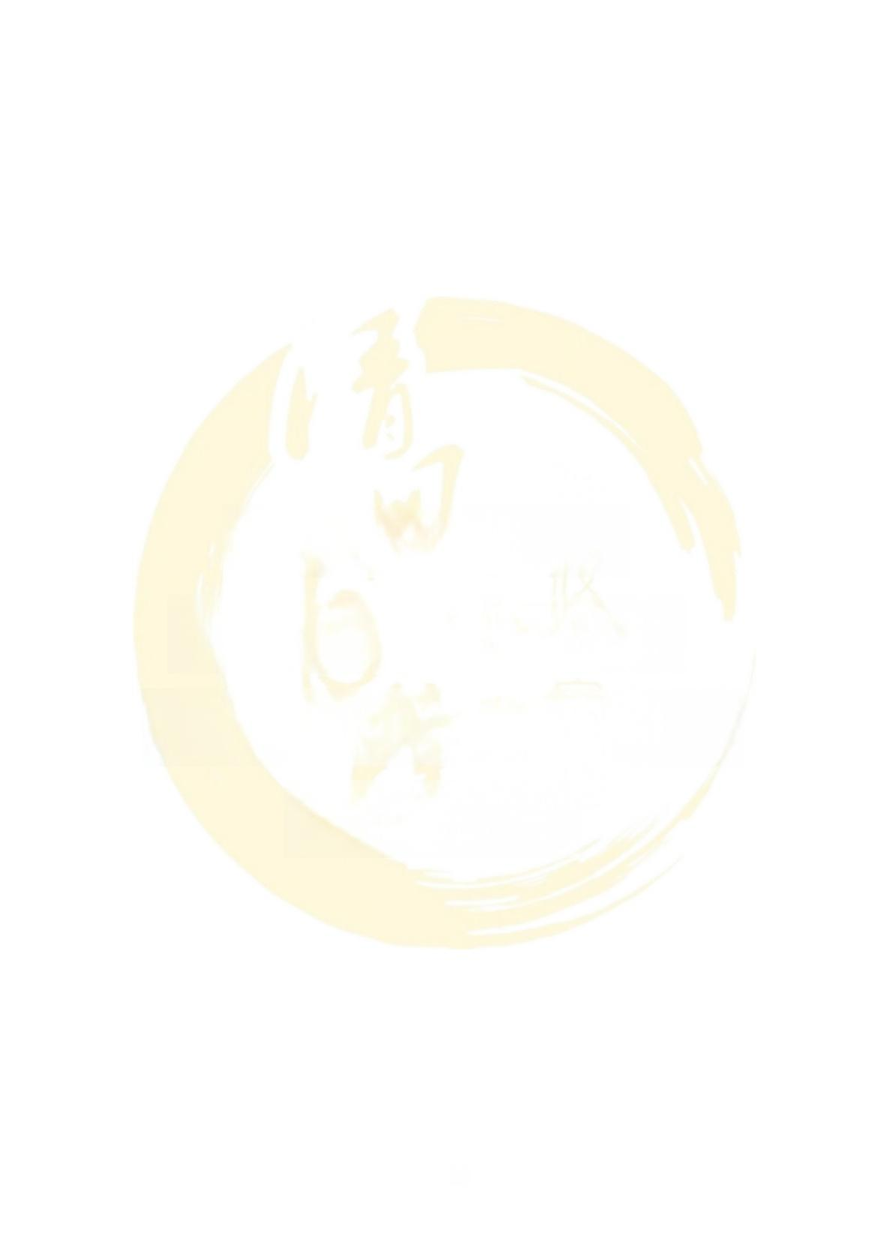
我狂草你们全部。

你们这群不知所谓的、
被人利用的、没有理想的

大、傻、逼!

23

所有人都惊愕住了，怒河的人笑开了花。 他们说：奥丁，这是你讲过最好的笑话! 我也觉得是啊，可惜，以撒没有听到。
他们都没有听到。

我低头看着自己的耳机。
褐色打底，中间一个亮粉色的圆点，中间有荧光绿，有红线。
这么多年，磕碰过、掉漆过、我都补好。 也许，就是为了现在这一刻。

——我戴上了耳机，放着最喜欢的摇滚曲，《生来奔跑》。

【heroes on a last chance power drive,I

【落魄的英雄们用住最后一火的气力奔跑，I 【Everybody's out on the run tonight,I
【每个人都在今夜跑了出来，/

我探出身体，扫射那些露出身体的敌人。
他们也用最后的弹药回击，我的身体，越来越滚烫，越来越空， 好像什么东西在流失，但不重要了。
重要的是，我确有遗憾。

我以前总说，狂草帮的花名册要是再厚一点就好了。 但他们在我面前一个个微笑着倒下。
我突然想，怒河的花名册要是再薄一点就好了。 狂草帮的人，要是没有全部跟我来怒河就好了。

这些倒下的孩子，都曾跟着我出生入死。
好多人都问过我，奥丁啊，你建立狂草帮有什么意义吗? 我想，哪他娘的有什么意义?
不就是一开始想要一个家庭。

但是……但是他妈的人越来越多了。
他们叫我：奥丁! 他们叫我： 老 大 !

所以啊，这些环绕在我身边的、外边的孩子们， 一个都没有倒下。 他们互相支撑着、搀扶着、堵在这一扇门前，给里面的孩子们，
多争取一 点时间。

这时间应该够了吧，耳机都没电了。
又没电了。
算了，没事，反正，敌人已经清理干净了。

我终于可以放心独自前行，踏上无声之旅。

人 死 时 ，最后消失的竟然是听觉。 这真是上帝这老头最好的设计。

因为我听到：

门开了，他们赢了。
他们叫我。 奥丁 。  于 是 我 在心 里 回 应—— 哎。我在这呢。 | 侵探案

我很高兴。
作为这个复仇家庭里最大的人，保护了所有人。 别为我哭泣，如今，我要踏上一条无声之旅。

我一直觉得，人的分别都是有意义的。
就和“想笑就笑”蜕皮一样，要不断与昨天告别，才能更好地走

向明天。
下次见面，说不定，我又是更好的奥丁了呢。

心

哎，我再讲最后一个笑话吧。

其实啊，我从来没有一个叫做温蒂的女朋友。

我一直说温蒂，是因为在《生来奔跑》里，我最喜欢的一句歌词 是 —

【Together Wendy we can live with the sadness.I 【温蒂，我们能一起挨过这悲伤。

当世界的一切为利益所驱 — —

账户里的几个零就够买走你对正义的坚持

高档饭店里的一块牛排就能堵住你想说真话的嘴巴

一块昂贵的手表就让你愿意抬起手腕对任何人举枪时

— — 生命自由意志主导的反抗， 就是世界上最后一首摇滚曲。

-停下来，听完这最后一首摇滚吧-

未

29

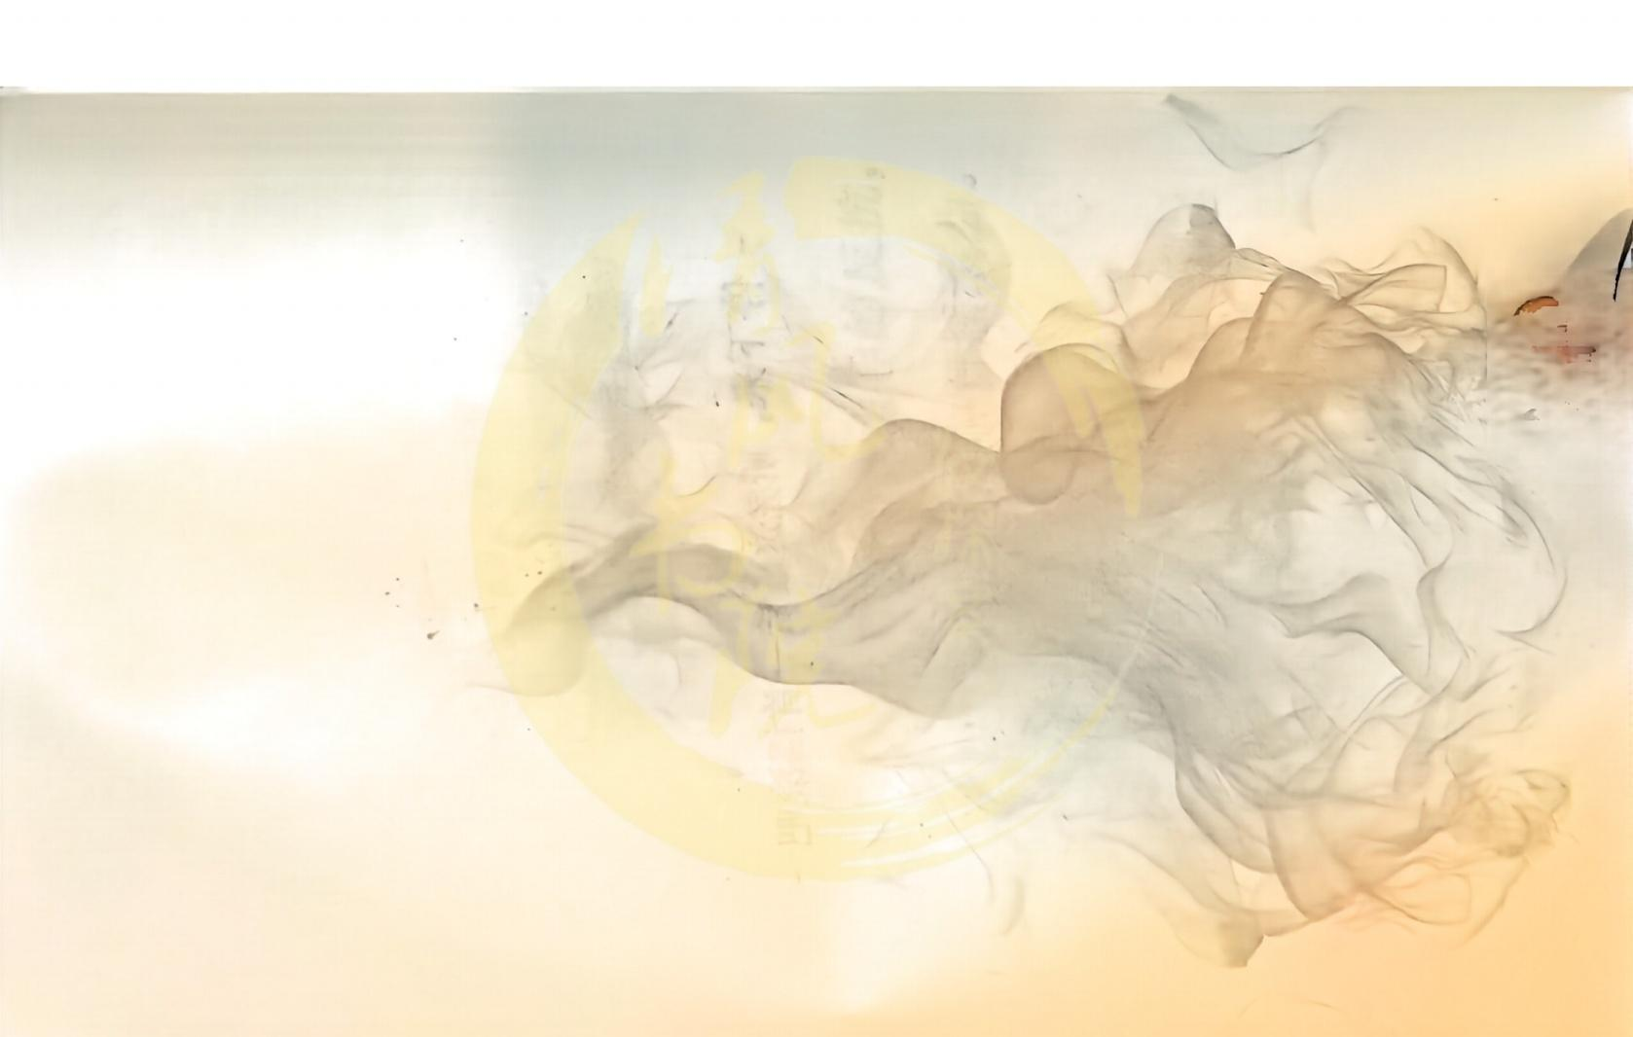
品

《 无 所 容 心 》

31

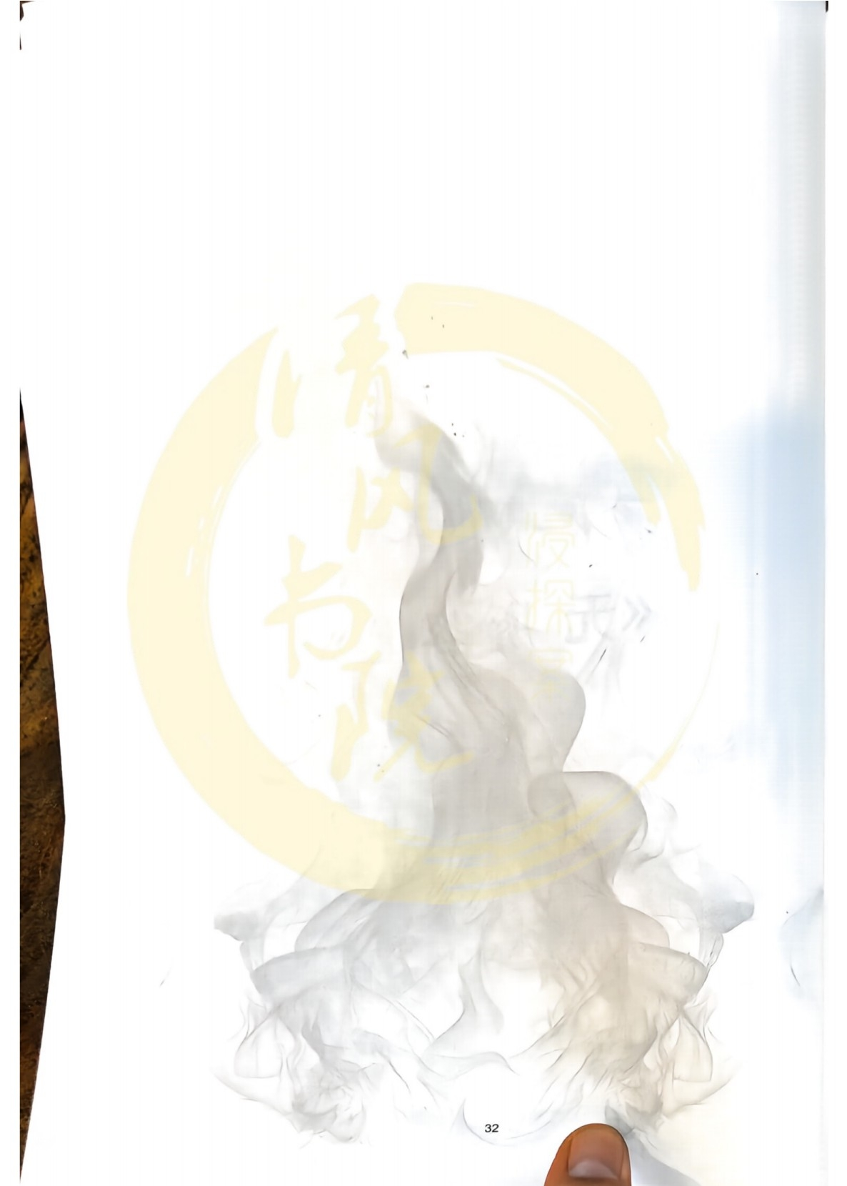

程聿怀告诉你们，瑞法 · 莱诺的 鲨 鱼手 环里有提前安装好的定位 系统。
所以，你们从会场出去以后，可以循着定位，找到瑞法。
莱诺家族逃跑的关键人物似乎都分开跑了，你们到达目的地时， 竟然只发现瑞法和几个保镖。

那大概是莱诺家族的安全屋，荒芜、偏僻。

里面除了基本的陈设之外，到处都是破旧不堪的废墟。

只有一个房间，相对来说很干净，似乎是为主人专门准备的。 一整面隔断都是一扇透明的玻璃。
相较于其他布满灰尘的角落来说，那面玻璃显得有点过于干净。

你们就是透过这面玻璃看见瑞法的。
几个小时不见，瑞法一尘不染的礼服已经变得皱皱巴巴，头发也 散 乱 不 堪 ，再没有从前的精致优雅。
瑞法显然没有预料到你们会找来。 迷茫、困惑、诧异地看着你们。
最后，瑞法的目光落在了程聿怀身上，眼睛里有碎掉的光。 “你们怎么会找到这里?”

没有人回答。

你们默认莱诺家族神通广大。
他们可以逃一次，就可以逃第二次，没有人会把手环里有定位系 统这种底牌亮出。

程聿怀在瑞法询问的眼光中，拨打了一个电话。
半个小时后，几个专业心内科医生提着手术箱抵达这间房。

而这个时候，瑞法身边的保镖早就被你们处理干净，瑞法被你们 制住，捆住了四肢。

看到这些医生不疾不徐地在那间透明的玻璃房中搭建手术台、灯 具，和工具台。
瑞法的表情终于从难以置信变成荒凉的认命，声音沙哑地问：“你 要剖出我的心吗，聿?”
程聿怀也不再回避，清清楚楚地说：“没人要你的心，我们只是 需要里面的芯片。”
没有夫妻之间会这样狠心，但终究，他们不是真夫妻。

程聿怀没有再看羌青瓷，只是让医生给瑞法打麻药，但就在医生 准备注射时，瑞法自己却拒绝了。
也许瑞法想用这种方式来换取程聿怀的关注、怜悯、回心转意。 但很显然，失败了。

程聿怀再没有说多余的话语。

医生说：“芯片的取出一定会让心脏受损，也就是，瑞法会死亡， 是否还要继续?”
程聿怀也只是背过身去，良久以后，挥了挥手表示手术继续。

那天，手术持续到了深夜，星空出现的时候，芯片也捧到了你们

面前。

你们将其插到电脑里，数以万计的证据铺天盖地涌出。

与此同时，瑞法一个人苍白孤寂地躺在那间手术室里，无声无息。

那个曾在心理治疗室内熠熠生辉的医生，那个侃侃而谈的莱诺家 族家主，那个鲜活明亮的人突然变得灰败、空洞，像凋谢的花。
原来，人失去了心脏，是这样的静寂。

那一天，你们将瑞法在附近的山林处掩埋。
生前那样显赫的人，最后竟宿于这样无名的山丘… … 人啊人。

- 暂停脚步 -

侵


36

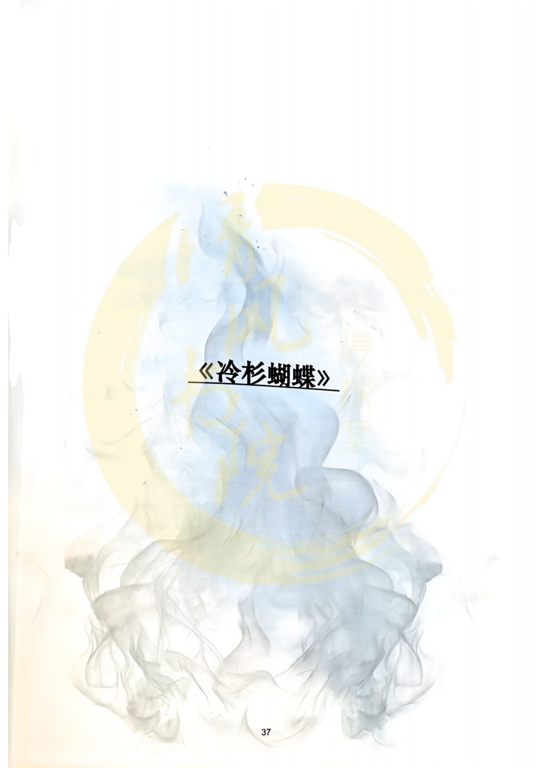

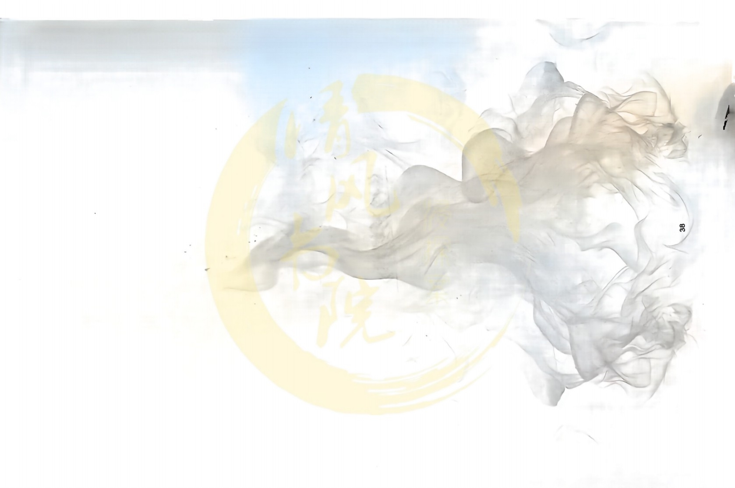

“缪宏谟，我生来便与幸福背道而驰，但你的出 现，仍让我对生命赞许至此。”

“奔跑时，万物都稍纵即逝，唯有你的身影，经
久如斯。”

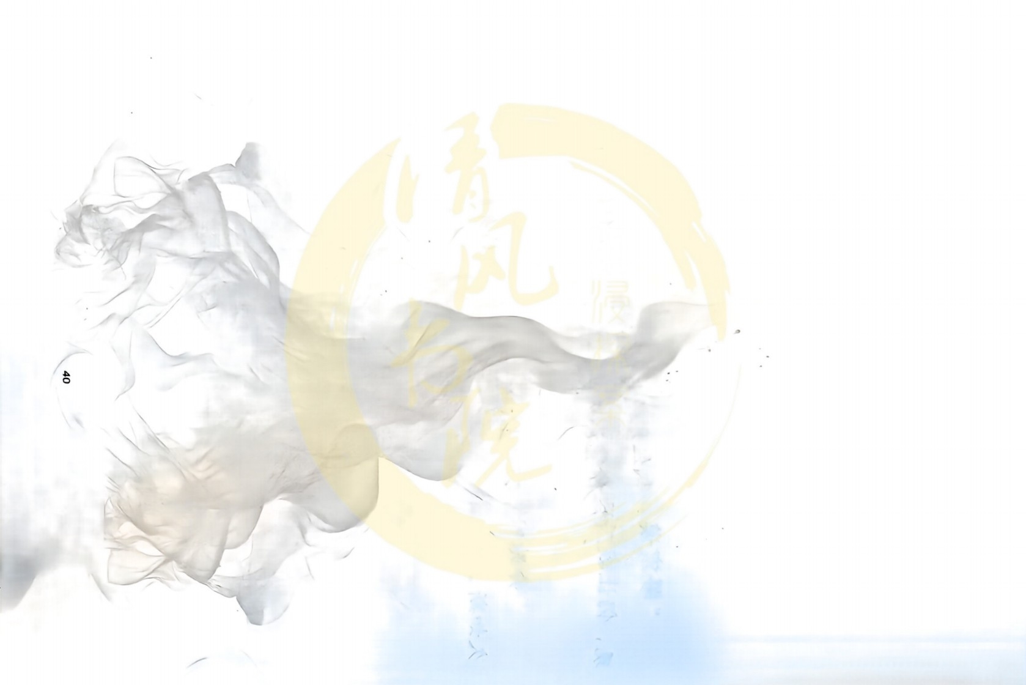

“ 至 少 … … 蝴 蝶 来 过 。 ”

夜色浓稠，天幕没有亮星。
你们离开的时候，后面又出现了莱诺家族的追兵。

他们跟灭不掉的蟑螂一样， 一轮又一轮。
蒋伯驾这个军火商终于有点用处，提前运来安装了防弹玻璃的车 停在树丛，你单独开一辆车阻击，让黛利拉带着其他人离去。

你拉开车门，“想笑就笑”先蹿了上去，自觉盘在你的副驾驶。 你也不想赶它了，你们都有自己的选择。
你只跟它说“子弹不长眼”,让它盘到座位底下去。

它乖顺地往下滑。

油门踩到尽头。

你一手握住方向盘， 一手给枪上膛。
后面的子弹一次次从车边呼啸而过，击中车身的金属板和防弹玻
璃，发出沉闷的响声。

你打开窗户， 一 一 回礼。

窗外是飞速掠过的丛林，车辆在红泥土路上飞驰，轮胎与地面摩 擦发出刺耳的尖叫，每一次急转都伴随着火花和尘土。

倒车镜里，是一张张被击中眉心的脸和胎被打爆的车。

缪宏谟他们的车在你的掩护下早已不见踪影，你更加不管不顾。 眼见着后面的尾巴越来越少，最后就剩下一辆车， 一个人。
大概是莱诺家族的王牌吧，意识、身手都很好，也耐得住性子。

在你击中他右手时，才拿出保命玩意 — — 一 个火箭炮。

当那炮管对准你时，你知道躲不开了。 于是，你不躲，你也开枪了。

忽

子弹和炮弹擦身而过的时候，好像一切都放大、放慢。
你看见他被一枪爆头，钉在靠背上时惊恐的表情。
与此同时，那枚向你冲来的炮弹击中了车辆的尾巴 ……

耀眼的火光亮起时，你想，你一个换莱诺家族所有的安保，也不 算亏。
刹那间，你连车带人被卷入到滚烫的火焰当中。
猛烈的冲击感和灼烧感让你足有半分钟失去了意识。

失重、坠落、翻滚。

不知道过了多久，你什么都感觉不到了。

直到你睁开了眼睛。

视线被血液和灰尘所挡，只能看见“想笑就笑”也摔得血肉模糊，

正咬住你的衣服，把你从翻倒的车中拖出。 你意识到，你的车翻到了山崖底下。
听到“滴答、滴答”的声音。 油箱漏了。

泄漏的燃油滴落在高温的排气管上，火花正一路蔓延。

要不了多久，整辆车都会爆炸。
你感觉自己的骨头、肌肉、神经全都断了，但还是挣扎着爬出了

车舱。
“想笑就笑”身上全是血，已经看不出断了几根骨头，刺穿了多 少 血 肉 ，只是拼命地把你往出拽。

你们几乎耗尽所有的力量，却也只爬出来三十多米，而火花离排

气管不到几厘米了。
一旦爆炸，你们还是会丧命。

只要“想笑就笑”不再顾虑你，自己游到五十米开外，它就安全

了 。
所以你拍拍还在拖拽你的傻蛇：“先学会自保，你走吧。”

它好像是听懂了，真的松开了叼着你的衣角，身体慢慢立了起来。 你笑起来：“走吧。”
“以后，你不用一条蛇在房子里等我好几个月了。”

“也不会有人让你吃素了。” “你自由了。”

它歪着脑袋，吐了吐信子，看了看你，看了看燃烧的车辆。
这样来回看了几眼，它却没有离开，而是缓慢地靠近你的身躯， 绕着你，缠了一圈又一圈。

你愣住，不知道它要做什么。
你突然想起来，祖母说过，如果“想笑就笑”缠绕在你的身上， 是因为它在测量你的体积和长度，准备吞掉你。
你皱眉，还真是一条傻蛇，现在吃了你，不是更走不动了嘛。

你拍拍它的身体，让它停下。
它反常地没有理你，还是一圈一圈地将你缠起。

你感觉自己的身体被它包裹起来，它没有用劲，让你断裂的肢体

不至于造成二次骨折。

这是要吞，也要吞完整的人吗? 好吧。
你认命地等待着它的吞咽仪式，只希望它能吃完了快点跑。

你也是第一次感觉到，原来“想笑就笑”的身体这么凉，这么厚， 人在里面，竟然像是隔绝了空气。

时间一分一秒地过去，火焰一 点点向排气管靠近。 它完全裹住了你，却没有下一步动作了。
它就只是这样，安安静静地，包裹住了你。 这条傻蛇，干什么呢，快吃啊 … …

轰 — —

巨大的爆炸声猝不及防地响起。

你被“想笑就笑”包裹着冲击了出去。 高温的火焰瞬间冲来。
你感受到了滚烫，“想笑就笑”痛苦地颤抖，却始终一动不动。

这一瞬间，你终于明白过来“想笑就笑”要做什么。

它包裹住你，是为了保护你，不让你受任何火焰和爆炸的侵袭。

它不知道什么是自由，它只知道，它在你身边长大。 你就是它的一切。

“想笑就笑”的身体在火焰中剧烈地扭动，肌肉因为极度的痛苦 而紧绷。
随着火焰的持续燃烧，蛇的鳞片开始变黑、卷曲，甚至有些地方 开始剥落，露出底下鲜红的血肉。
火焰舔舐它的躯体，发出刺鼻的味道。

你让它放开你，立刻从火里出去。 可不论你说什么,它都一动不动。
是啊，蛇没有外耳，根本听不懂你说话。 你 早知道的，不是吗?

那些无数的日夜，它因为没有外耳，所以在所有人因为你的笑声 而恐惧时，它就像这样一动不动地守在你身边。
从来不是你让它在哪等你，它真就在哪徘徊不去。 而是你在哪里，它就在那里恒守到底。

渐渐的，它的身体开始变得僵硬，不再有力气扭动，它的生命力 在火焰的吞噬下逐渐消逝 … …
你几乎崩溃，在千禧年的灌木丛中，你曾不管不顾地驱赶它。

你跟他说：“你要么别管我了，要么 … … 跟我一起流浪吧。” “我们生死同体 … … ”

它其实根本听不懂吧。
就算听懂了，也记性特别差特别差。

你足足说了两句话，它却只记住最后四个字，用生命贯彻它。

生死同体。
生死同体。
生死同体 ……

你的眼泪流出来，骂它。

“想笑就笑，我就没见过比你更傻的蛇。”

“你是蛇啊，你是动物啊，趋利避害都不懂吗… … ”
“你觉得自己特别厉害是吗，你以为自己是冷血动物，就扛得住 火焰吗?你疯了吗?我特别后悔养你，我 … ”
你再也说不下去，因为“想笑就笑”不动了。

它僵硬地定格在了将你团起来，保护住的姿势上。

它在生命的最后，仍是没有听到你想要对它说的最后一句话。

“想笑就笑，下辈子，为自己而活吧 … … ”

那 天的结束，是缪宏谟他们听到巨大的轰鸣声，担心你，坚持回 来找到了你和“想笑就笑”。
他们说，找到你的时候“想笑就笑”已经焦化，黑色的鳞片失去 了所有的光泽，只留一片炭黑。
它将你死死护在自己的身躯内，是黛利拉和蒋伯驾两个人一起用

力，才勉强将它的身躯掰开，从里面将你带了出来。
你昏迷了三天，他们只能先将“想笑就笑”埋在山林里。
走的时候，缪宏谟在落叶之上发现了一块，它不曾被烧焦的鳞片。

医院里， 那枚鳞片躺在你的掌心里，花瓣大小。
你第一 次把 “想笑就笑”捧在手里时，它就是这么大。 你不明白了。
“怎么过了这么多年，它还是这么大。”

缪宏谟的声音轻缓地安慰你：“以撒，像奥丁所说，道别就像蛇 蜕皮一样，我们一次次告别，是为了下次更好地相遇。”

“想笑就笑只是去了另一片没有硝烟的原野，也许我们都将在那 里重逢。”
“会吗?” “会的。”
她信誓旦旦地承诺你，但你依然不信。 想笑就笑彻底离开了，没有等你。

想到这里，你的喉咙里溢出扭曲的笑声。

你的狂笑症还是发作了。

你笑得断断续续，那么难听。

眼泪流进裂开的嘴巴里，全是苦涩的味道。
你不想要缪宏谟看见这样扭曲的你，你想要捂住嘴、后退、离开。 但是她却坚定地拥抱住了你，用衣衫承接了你所有破碎的笑声和
滚烫的眼泪。
“以撒，哭吧。” “以撒，笑 吧 。 ”
“在我面前，你可以做你自己。”

在这段时间，缪宏谟告诉你外面的天翻地覆。

因为取出羌青瓷体内的芯片，你们得以发布数以万计的音频、视

频。
整个世界都见到了莱诺家族的真面目，在舆论与世人的审视之下， 黑暗无处躲藏。
莱诺家族被查抄，大部分莱诺家族的成员已经被逮捕。 针对你们六个人的通缉令也同时下发。

一切都在预料之中。
当你们检举完莱诺家族的罪行之后，你们自己的罪行也公之于众， 为世人所不容。

当下，你们的选择要么是束手就擒，被囚禁在监狱，要么逃亡。 你和缪宏谟向来视自由高于生命，于是你们选择了后者。
但你们并不把它当作一场逃亡，而是一次不知何日而终的旅行。

你们计划去北国的冷杉林看迁徙的蝴蝶群。

你问她去过那个遥远的国度吗?

她摇摇头。

她说，在她的一生之中，除了广府、布雷诺和莱诺家族所在的城 市，她没有去过第四个地方。
你没有想过，连你这种朝生暮死的杀手，因为要执行任务，去过

的地方都比她多。
你本以为她这样出身富贵的大小姐早就环游过世界。 她笑着说，缪家是不允许女人自由的。

自由。

那是她 一 生追求的东西。 你想要努力给予。
就像当初她请奥丁把你从布雷诺带出来，给你新生活一般。

逃亡的路上， 一 直有人不断地追踪。
即使你们努力不把它当作一场逃亡，而是一次不知何日而终的旅 行，但身后甩不掉的追兵，却 一 再打断你们的幻想。
你们的脚步不能停留片刻，每当发现一丝不寻常的迹象， 一个陌 生面孔的频 繁 出 现 、一条被踩断的树枝，你们就必须立刻离开。
生活像是 一场没有终点的马拉松。

很累。

很疲惫。

为了躲避星罗棋布的眼线，你们不得不蜷缩在一辆破旧的、不引 人注目的旅行车中过夜。

你让缪宏谟在车内休息，你在周围安插反追查的装置，忙到半夜， 解决了 一个不速之客，你才披着 一 身湿寒的露水归来。
你归来时，动作很轻，但车门还是发出“砰”的轻轻 一 声。 缪宏谟掀开毯子，低声说：“没事，以撒，我没睡着。”
你低声应了 一 声，伸手把她的毯子拉高。

你的手触碰到她发烧到滚烫的身躯，你突然感到庞然的酸涩。

她在连日的颠簸中身体每况愈下，发烧、咳嗽不止，但她不想让 你担心，竭力将咳嗽的震颤憋在身体里。
夜晚，你清晰地听见她胸肺的悲鸣，好像飞鸟被利箭贯穿后喑哑 的嘶啼 。
你忍不住想，要不就这样吧。 就在这停下吧，不逃了。

可她那么厌恶拘束，你怎么能把她的自由拱手相送。 彷徨、迷茫、绝望交替漫上你的身体。

以

这样的日子持续了两个月，你们为了抵达蝴蝶保护区，绕了很远 的路，缪宏谟的身体也在连日的颠簸与寒冷中更加虚弱。
而你只能沿路在深夜闯入一个诊所，逼医生给她看病。

医生说，这可能是肺炎，要静养，你们难道还能一直跑下去吗? 你没有说话，只是冷冷地看了那医生一 眼，他便闭口不谈了。

那天，从诊所出来，你们回到藏匿处时，你沉默了很长时间。 最后，你妥协了。
你说：“缪宏谟，看完蝴蝶迁徙，我们就停下吧。”

她靠在你的怀里，扯着你的领口。 “可我不想要被囚禁。”
你说：“那我们 一起自杀吧。” “好啊。”
她好像对这个提议很满意，身体终于放松下来，认真思考着自杀 的方式。
“我们开枪吧，你一枪，我一枪。”
“开枪会惊吓到蝴蝶。”你将她的发丝拨至耳后，轻轻地说。 “那我们喝杀虫剂吧。”
“很苦，而且，蝴蝶保护区不卖这种东西。”
“那我们上吊吧，在冷杉树上，跟蝴蝶永远待在一起。”

“窒息的感觉很痛苦，挣扎的时候，脖子会痛，而且，很不美观。”

“那我们吃安眠药吧。”
“ … … 可以，明天我去买。”

窗外的夜风穿过树林，掠过荒原，撞在车窗，发出阵阵呜咽。

她沉默了良久，才缓缓开口：“以撒，你想过很多次自杀吧。” “小时候常想，后来就不想了。”
“ 为 什 么 啊 ? ”

“因为遇见 一 个人，她跟我说，蝴蝶要向前飞翔。” “那个人自己可能都做不到呢。”
“也许吧，她是总骗我。”

她靠在你的怀里问你，“以撒，那个人怎么这么坏啊。” 眼泪不知道为什么, 一 颗颗落下来。
你揩掉她的眼泪，很无奈，“不知道啊，我认识她时，她就已经 是这样的坏人了，所以现在我只能带着她逃跑了。”
“你能带着她逃到哪里?”

“逃向青山吧。听说，青山里总有路。”

她说你好像变了。

明明以前的你很睚眦必报。
可她现在这么坏，你却还是带着她跑。

你摇摇头：“我没变，我一直想要带你走。”

“睡吧。”
你温柔地抚摸着她的头发。

在你的怀抱里，她的咳声越来越小，逐渐陷入沉沉的梦境，窗外 冷寂的月色落在她的脸上。
你凝视着她很久、很久。
直到天际线被染上了一抹淡淡的瑰色，树木的轮廓在微弱的光线 中逐渐清晰，枝丫在土地上投下长长的、孤独的影。

第二天，你确实去了药店，但你没有买回来安眠药，而是带回来

一盘五颜六色的颜料。
缪宏谟问你为什么。
你说，药店关门了，但旁边有卖盲人用来作画的特制颜料，你便

买了一些给她玩。
那个盲人只收现金，但你身上没有，你摸索着、摸索着，竟发现 你的口袋里有一些坚硬的、小小的方块。
你拿出来一看，那是祖母最后为你留下的钱。

你一点点把它们展开、 铺平。
你突然想到，祖母在的时候，总想尽办法，为你挡下一切艰险， 她离开以后，竟还能在这逃亡的路上帮到你 ……
湿润的液体在你的眼眶中打转。

祖母总说，她的选择就是神明的选择，那你用她留给你的钱，买

下这些颜料，大概也是上天的安排吧。

谢谢你啊，祖母，我们马上就能重逢了。

回去后，你跟缪宏谟说，这些颜料，可以通过质感可以区分不同

的颜色。
而她似乎还是惦记着安眠药，你只能答应她，会在抵达蝴蝶保护 区买好。

三个月后，你们终于抵达蝴蝶保护区附近小镇。

当天晚上，你们落脚旅馆。

你说要出去租一辆车，为你们开车去看蝴蝶迁徙做准备。

你临走时，窗外下起了大暴雨，伴随着轰然的雷声，如同数百鼓 手同时演奏。
有蝴蝶被打落在你们的窗户上，像没有生命的纸片，你把那些打 湿的橱螵带进屋中擦干，放在浴巾上晾干。
缪宏淇月纸中轻轻擦拭着它们翅膀上的水珠，她问你。 “次看，它们还能活吗?”
你看看它们近乎不动的身体和偶尔颤抖的触角说： “能活 一 些

你说，蝴蝶的迁徙太漫长，蝴蝶的寿命太短暂。
它们要在路上繁衍五代，才能完成一次迁徙，所以其实许多蝴蝶 飞不到目的地，就会在中途死亡。
她又和这可怜的生命共情了。
她说：“如果它们自己不管怎样都无法存活，那为什么还要迁徙 呢 ? ”
“本能吧。”

你听见自己的声音响起，脱离大脑的反应。

其实，这回答并不严谨，但这是你脑海里浮现出的第一个答案。 你想人和蝴蝶的本能里大概都藏着比个体生存更重要的东西。
于蝴蝶而言，是种族的延续，于你而言，是她的自由。

所以，在租车后，你回到旅馆后，没有立刻上楼，而是在无人的 吧台，听着雨声，要来了一叠纸和一支笔。
你想，她能够被追查到的罪行，只有摘角膜这一件。 但你切切实实杀了许多人，罪无可恕。

如今你们两个，虽然同在通缉令上，但罪行严重程度并不一样。
如果能证明你们的立场是对立，且她能帮助警方逮捕你，那么, 她很可能会获得极大减刑 ……

所以，你模仿她的语气，开始构思一封举报信。

在此之前，你其实并不知道举报信和认罪书该怎么写，你不得不 再次拨打电话给那个紧追不舍的警察。
你请教他正确书写的格式，他语气里充满诧异，但还是耐心地教 了 你 。
他说，要开宗明义，要事实清楚，要决心悔罪，要真情实意。

他喋喋不休着，你也掌握了要义，于是你挂断电话，再次提笔。

你想这并不难做到，只要你想象着收到信的人，并不是那些你毫

不在乎的人，而是她。
这样，好像落笔，也不是什么艰难的事情。 你对她的感情，确有其罪。

你想你应该告诉她，刚认识她的那五年，你有多扭曲。

你想囚禁她的自由，所以你才会把蝴蝶做成标本，发泄你的感情。 你掏空它的血肉，塑化它的形态，浸制它的灵魂。
你要把它永远留在你身边，你要它恒静地望着你，也只望着你。 你也一度想要这么对她。

直到那一天，她被人强硬地戴上一枚过小的戒指而挣扎时，她的 痛苦竟然击中了你。

可不应该是这样的。

将死的活物不该撼动标本制作师的决心。 但事情就是这样发生了。
如此猝不及防，就像你遇见她的那一个夏日。
她触碰你的伤疤。笑容温柔而灿烂，而这种笑容，毒气留不住，

珠针留不住，展翅板留不住。

你必须让她活着，她的笑容才能活着，你才能活着。

也许爱她、尊敬她、让她以想要的方式生活，是你的本能。
你以前总觉得，人很难抵抗欲望，但你没想到，人更难忤逆本能。 直到此刻，你不得不承认：

爱是基因隐藏的序列，爱是唯一能撼动欲望的本能。

完成一切后，你才走向旅馆的房间。
回去的一路上，夜幕低垂，雨无声地倾泻而下。

街道上，路灯昏黄的光晕，在雨幕中显得格外微弱，它们挣扎着 穿透雨帘，却只能照亮一小片区域。
雨水打在窗户上，发出单调而急促的敲击声，像时钟在倒数。

幸好，你已做完所有的事情。

回到房间门前，你看见门隙透出的一小片昏黄的光，听见门内有

清脆的响声。
你推开门，发现她站在光里，屋里多了一些鲜花，而她拿着一瓶 红酒，桌子上满满当当的菜肴。
她听见你归来，扬起一个轻轻的笑容。

她问你：“回来了?”

“最近，你都没有好好吃饭，今天，我们慢慢吃。”

这一刻，你有一瞬间的恍惚。
你们好像真的有一个家，你和缪宏谟不过是一对寻常夫妻，你在 外面忙碌了一天，然后回家拥抱住了她。
在一桌热腾腾的饭菜前，你们聊着今天的日常，比如今天新来的 同事怎么样，老板又发了什么牢骚，聊着近期听到的一些八卦，欢声 笑语地吃完这顿晚餐。
你们在过普通日子，你们会有明天，会有明天的明天，你们 …… 会有未来。

而类似于这样温暖的场景，你曾见过的。
在你执行任务、观察目标的时间里，你看过形形色色的人。

你监视着他们的日常生活，他们就是这样做的。 看上去那么简单、那么随意。

那时，你与他们离得那么近，只隔着一个显示屏。
你在屏幕前窥视着别人的幸福，觉得那有什么?你总有一天也会 拥有的。
可你真的能拥有吗?
这样的生活离你真的近吗?离一个生来就带着仇恨和血债的人

近吗?
很长一段时间，这些问题的答案淤积在你心里，逐渐腐蚀你的脏 器。
最后，那里只剩下一个腐朽的空洞。

你发了疯似地想要填满它，你去寻欢作乐。
但你发现普通的酒精、甜味的蛋糕、节日的彩带……一切有关幸
福与快乐的东西，都留不下来。
你想问为什么?你与普通人之间的生活到底差什么? 差一个爱你的父母?
不，你从来不需要父母，你需要家人，你要你的祖母和妹妹。

好，那你就去租一个祖母和妹妹。

你让一个老年人扮演你的祖母， 一个小女孩扮演你的妹妹，你用 自己杀人的巨额报酬支付她们委托的费用。
她们问你，你有什么特殊的需求。

你说没有，你只想过普通人的生活，你想要家人的温暖。

于是那些天，她们在早晨叫你起床，为你做简单的早餐——

一个华夫饼， 一个烤土豆， 一个煎鸡蛋， 一杯咖啡， 一杯橙汁。 音乐里播放的是一张老唱片，里面是那种你自己绝对不会听的歌
剧曲。
她们在餐桌上跟你聊天，问你的兴趣爱好和你最近过得如何。

你出门前，她们甚至塞给你一个用报纸包裹的三明治，那是你的 午餐。

晚上你回来时，她们为你准备了新的衣服。

你看着那些新衣，感到紧张、陌生、无所适从。
因为对那时候的你来说， 一生之中，没有人为你准备过新衣。

在她们的注视下，毛衣从头上套到身体时的那短短几秒，毛发和 纤维摩擦出的静电，在你周身噼里啪啦地响起，你突然感受到幸福。
近乎可笑的、荒谬的、小题大做的，幸福。

你对你的新家人很满意。

那段时间，你感觉一切都好。

直到一日，你晚上归来时，带着伤口进门，循着牛排的香味奔到 厨房，迎接那温馨而昏黄的暖光。
你告诉她们，我受伤了，给我包扎一下吧，可她们只露出惊恐的 面容，退后着，远离着。
——她们认出那是枪伤，她们想要报警，她们要退钱，她们乞求 你放过她们，她们会守口如瓶的。

可不是这样的。 不该是这样的。
家人怎么会害怕你呢?
你拉开自己染血的上衣，让她们看着你的伤摸上去，摸到那些伤
口，应该就会心疼你了吧。

她们却在触碰到你的衣服时就开始发抖，你问她们为什么害怕?

“这不是你们给我买的衣服吗?我不是你的孙子、你的哥哥 吗 ? ”
她们才猛烈地摇头，说你不是她们的家人，说衣服是一个叫奥丁 的人送来的。

后来，你也知道了，那些衣服，其实是缪宏谟送来的。

但那时，你只觉得孤寂和痛苦。

你的“家人”几乎泪如雨下地磕头，求你放过她们。
你最终什么都没说，让她们走了，带着剩下的委托金。

你跪在厨房很久，直到你的身体提醒你，你的生命正在慢慢流失， 你心口的空洞无法用金钱堵住。
你不得不慢慢接受，你的命运早就注定了。
人们惧怕你的伤口、你的怪异，你从出生起，便与旁人与众不同。 而那些不在意这些的人，早就走掉了。

你只能接受这命运。

直 到 ，她又出现了你的生命中。

直到你与她重逢，你好像逐渐活了过来。

她重拾了你对生活的盼望，她问你“回来了?”

她用鲜花、红酒、暖光、菜肴为你建造了 一个小小的家。

在这 一 刻。

或者说，在你们怕处的母 一刻。

她是那个从始至终都给予你爱的人，哪怕她的行为并不宏大，称 得上生活上的微小。
但那些细细碎碎的爱，就是你渴望已久的东西。
你那块心头的空洞，因为她重新长出了一些崭新的、粉红色的新 肉。

于是此时此刻，在餐桌上，你们相对而坐。
你突然有一种想把自己新长出的血肉展示给她看的冲动。 你问她：“缪宏谟，我是不是从来没有说过我爱你?”
外面的雨还在下，夜色迷蒙，她的表情也有一瞬间的怔愣，似乎 没想到你会问这个问题。
她的呼吸变重、变得潮湿。

你语气放缓：“缪宏谟，我自出生起， 一直是一个被诅咒的生命。 我被疾病、冲突、愚昧缠身，但你的出现，让我觉得它们都是有意义 的。”
“如果与它们为伍能让我遇见你，我愿意落入诅咒的地狱。”

这些话是你多年不敢表明的心境，是你贫瘠语库中唯一能够表达 自己爱情的东西。
你相信她会明白。

果然，她声音颤抖，有哽咽的声音溢了出来。 “但如果这些都不够直接，那么 …… ”
“缪宏谟，我爱你。”

她说：“我也爱你。”

爱。
你终于得到了，爱。

一股温热的暖流冲上你的眼睛，像多年的坚冰骤然融化。 所有的遗憾，因为这三个字便得到了圆满。
就像你很久之前，不怀希望地寄出去过一封满含心意的情信。 在多年以后，你终于收到回信，信上的人说，她也很爱你。

第二天，雨停了，天气转晴。
你们终于开车去了蝴蝶保护区，你和她约定在山巅一起服用安眠 药，长眠于蝴蝶迁徙的目的地。

蝴蝶大都在山上的冷杉林里，你们将车停下后，需要步行或骑马

上 山 。
下车后，你担心她的身体，本想骑马上山，缪宏谟却说：“以撒， 我们步行上山吧，我很久没有爬过山了。”
“昨天刚下过雨，山上路滑。”

“那我们慢慢走，反正，我们还有很多时间。”

你想这样也好，从山脚到山顶的时间那样漫长，好像你们也过完 了一生 。

于是，你们四指紧扣，紧紧牵着， 一点一点向上攀爬。 一路上，你向她描述着周围的环境。
你告诉她天空是如何从昨夜的阴沉转为今日的晴朗，云朵是如何 被阳光镶上了金边。
随着你们升高，终于到了山巅的冷杉林。
你描述着冷杉树的高大和挺拔，它们的针叶是如何在微风中轻轻 摇 曳 。
她的手指轻轻滑过树干，感受着岁月在树皮上留下的痕迹。
你告诉她，蝴蝶就栖息在冷杉树的树干和树叶上，靠这种温暖的 树木取暖、过冬。
你说：“冬天一过去，这些蝴蝶就会北上觅食，直到次年相同时 间，它们才会重新回来过冬。”
“它们好辛苦。”

“是啊，但它们族群的生命也因此延续。”

在缪宏谟抚摸那古老的树皮时，你静静地看着她。
如果神明真的存在，如果他有一瞬间的慈悲，你希望他把这一刻 凝为标本。
你希望你的手机上没有那则提示，你希望警方的脚步也没有到山 脚 。
但你知道，自己的祈愿一向是不灵的。
她用手指摸上你的脸颊，用衣袖擦干你的汗水。 她突然说不想登上山顶了。
说着，想要握你的手，却摸到了你的胸前。
那里曾是你在车祸那天留下的旧伤口，在登山的一路，它有轻微

的崩裂，但并不要紧。

可她因为你的辛苦，真的不想去了。

于是你轻轻握住她的手：“昨天下雨，那里兴许还能看见彩虹。” 她不明白，“你已经很累了，就算看到彩虹，会更累，为什么还
要去呢?”

她那只被你握住的手想要挣脱。

你笑着安抚她：“那总不能一直停留在原地吧，我们歇一歇，还

是要继续向前啊。”

“不是你教我的吗?蝴蝶要一直向前飞翔。”

她好像察觉到了什么,于是，她问你：“以撒，你是不是有事瞒 着 我 ? ”
是的 。

但你现在，还不能说。 你郑重地向她保证。
“我会告诉你的，缪宏谟，在山巅，在蝴蝶谷上。”

等你们终于走到山巅，风呼啸而过。

冷杉树林的叶子哗哗作响，无数蝴蝶在你们的上空飞舞。 你曾以为蝴蝶飞舞都是无声的。
此时才知道，原来数以万计的蝴蝶飞舞时，会带起如同群鸟扑腾 的哗然，如同一 阵飓风。

在这阵飓风中，你履行诺言，将你的想法和盘托出。

她的表情慢慢凝固，痛苦、悲愤、绝望出现在她的面容， “为什么啊?”
“ 一直逃亡不好吗?我们不是已经走过那么多路了吗?”

“真的好吗?缪宏谟。”
你声音放得很轻，认真地问她：“你的身体越来越差，却没有办 法去医院治疗，这好吗?”
“我们到哪都会有追捕，看到蛛丝马迹就要马不停蹄地收拾行囊，
再换一个地方，这好吗?”
“我们落脚后要一遍遍确认周围没有眼线，才敢停下歇息一两日， 这是你想要的自由吗?”

她不断地摇头：“可这个世界上，不是每个人都不自由吗?” 你抹去她的眼泪，轻声道：“但你本可以更自由。”

林上残留的昨夜雨珠落在你们的脸颊上，同眼泪混在一起。 你试图擦干她湿润的面容，却怎么也擦不干。
原来是这种感觉啊。

原来，主动离开一个自己深爱的人，比接受爱人离开，更加痛苦。

“缪宏谟，不要为一朵花而停留。” “你是一只蝴蝶。”
“你要在时间的轨迹上，继续迁徙，而每一只蝴蝶掠过你的身边 时，我都会在你心里再次出现。”

她的眼泪簌簌而落，同时，身后响起了脚步声。

追捕你们的人还是来了。 没时间了。
你无奈地叹息，“缪宏谟，还记得我们玩过的那个游戏吗?” “接下来，我会说三句话，有两句假话， 一句真话。”
“如果你猜对了，我就想办法留下。”

你没有给她反应的机会，下一秒，你将她拥入怀中，用坚硬的枪

口已经顶在她的太阳穴，做出挟持的动作。

那些人仓促地停止脚步，他们说：“以撒，放开人质，我们还可

以好好谈谈。”
缪宏谟在你怀里求你，“以撒，别这样对我 … … ”

你因为她的话语而难过，但你却不能因为难过而迟缓行动。 你要她活。
所以，你换做一副傲慢的嗓音，对后面那些人说：

“谈谈?你们这样紧密的追捕，我怎么有心情好好谈?我已经一 个月没有休息过了。”

你看着“想笑就笑”说：“第一句，它一个月没有进食过了。” 雨水滴落在她的脸颊上，将她脸上的污垢冲刷干净。
你终于看清她的脸，五年未见，她美得更加动魄惊心。

你要她继续美丽下去，你要她继续自由下去。

那些人不依不饶，“只要你放开人质!什么条件都可以!” 你还是那样一副毫不在乎的语气。
“是吗?可我目前没有放开她的打算。”

“第二句，我目前还没有救你的打算。”

原来是这样的感觉啊。
祖母在那个时候说反话的时候，是这样的感觉。

如此绝望，但又如此，庆幸。

庆幸爱的人还有逃出生天的机会，庆幸她还有更广阔的人生。

面前的人说他们狙击手已就位，如果你再不放开缪宏谟，他们将

会开枪，这是最后一次警告。
你不屑一顾，你甚至猜得到狙击手的位置，只要你想，没有子弹 可以命中你。
但此刻，你不想，或者说，你有更重视的东西了。 时间过得可真快，又剩最后一句了。

这一句，你不想再说给他们听。

所以，你笑了笑，在她的耳边说：

“缪宏谟，又要好久不见了，别忘了我。”

你紧盯她琥珀色的眼眸。 一 宇 一 句地说。
“ - - 好 久 不 见 ， 缪 宏 谟 。 ”

她急促地说：“以撒，第三句是真的，第三句 … … ” 她生怕晚一刻就永远错过你。
“错了。”
你又轻轻叹了口气：“不会好久不见。”

“我刚才不是说了吗，冬天一过去，这些蝴蝶就会从山谷中消失， 但第二年，它们还会再来。”
“所以，缪宏谟。

“ 即使，蝴蝶不再来也没关系，重要的是 … … ”

“蝴蝶来过。”

你深吸了一 口气，把枪口又向她太阳穴顶了顶。

“砰 — — !”

就在这一瞬间， 一颗子弹击中了你持枪的手。
你整个手臂在一瞬间的剧痛，半边身体变得麻木。 “砰!”又是一声枪响。
你被击中的肩膀像被车辆撞击一般剧痛。

你的血液溅到她的脸上，她整个身体僵硬，绝望地想要抓住你。
但子弹巨大的后作用力把你向后扯去，她的指尖只碰到你的伤口， 就被冲上来的人群瞬间拉走。
她崩溃地叫你的名字，你也想说些什么,可你到底能说什么呢? 什么都不重要了。
她安全了。
他们将认定，你是胁迫她的凶手，而在严加看管之下，她甚至还
能想办法写出举报信，这是很完美的结局。

那你还能为她做什么呢?

一 瞬 间 ，你灵光乍现，你想，你还能笑啊。

你的狂笑症，你这伴随一生的诅咒，如果能在你生命的最后，还 能最后一次保护你的爱人，那么也算得上是对你的救赎了。
所以你开始笑，你开始大笑，开始放声狂笑。

所有人震惊地看着你，辱骂你笑容的癫狂。

只要她知道，你的痛苦。

但在她想替你辩解的那一刻，那个教你如何写举报信的人牢牢捂 住了她的嘴巴。
那个人知道你所做的一切，于是，他也想帮帮你。

缪宏谟泪流满脸，拼命地挣扎，却怎么也挣扎不开，她绝望地听 着你的笑声，和世界上最恶毒的谩骂。
“伤害 一 个女人就让你这么开心吗?!变态!” “你还有人性吗?你还是人吗?!”
“你的绑架会让这个女人有一辈子的阴影!你毁了一个正常人!”

可是，什么是正常呢?

像他们这样信口雌黄是正常吗? 像他们肆意诘难是正常吗?
那你不要正常了，你只要她。

你最想说的话通通不能说，她想说的话通通说不出来。 你们就这样，隔着人山人海，隔着傲慢偏见。
你看着她泪流满面的挣扎，她听着你声嘶力竭地大笑。

在布雷诺，在那个满是玻璃渣的医院前，你曾充满心机地走入那 些谩骂的人群，你想让她心疼你。
但这次，你不想让她的心再疼了，可你做不到了。

对不起，缪宏谟，这是最后一次，我保证。

在你的血流尽之前，你的视野里突然一片模糊，你突然想到那天 在林中的车里，她的睡颜，你温柔地告诉你：
“缪宏谟，蝴蝶来过，就不会离去。”
“它们和我，都会誓死捍卫你的生命与自由。 “蝴蝶不贪恋长生，只要片刻的永恒。”
“你不必四处找我，因为 … … ”

侵 探

“缪宏谟，视线之外，我一直在。”

以撒，请继续翻页，
这趟人生之旅，还没有走到尽头。

以撒，这是你最后与缪宏谟道别的机会，它将由你和npc 共 同 来 完 成 。
当你听到“那三枚戒指，我要摘下了”,就可以开始下面 的 小 剧 场 了 。
你只需要按照顺序，读出以下加 粗 、 划 线部 分 的 台 词 。

《那场筹谋已久的自由》

以 撒npc: “…… 所以，缪宏谟，那三枚戒指，我要摘下了。” 你 ： “所以，缪宏谟，我想结束这场以爱为名的束缚。”

你 ：“缪宏谟，我想摘掉你的蝴蝶戒指。自我走后，你可以随心 飞翔，没有枷锁，没有束缚，只有你自己的翅膀。”
【请摘掉缪宏谟的蝴蝶戒指】

你 ： “缪宏谟，我想摘掉你的鲜花戒指，这个世界上四季轮转， 不总是春天，我想给你的自由，是想让你感受到春夏秋冬每一季的魅 力，不止春天，不止鲜花盛开的季节。”
【请摘掉缪宏谟的鲜花戒指】

你 ：“缪宏谟，我想摘掉你的羽毛戒指。我们的记忆和命运中有

共同的伤疤，羽毛可以遮蔽它，但却不会因此而愈合。我想给你的自
由，是你带着伤痕，也能继续前行。” 【请摘掉缪宏谟的羽毛戒指】

你 ： “缪宏谟，你自由了。”

80

阅读完毕后，请暂时停下脚步 等听到雨声后，再继续回忆

81

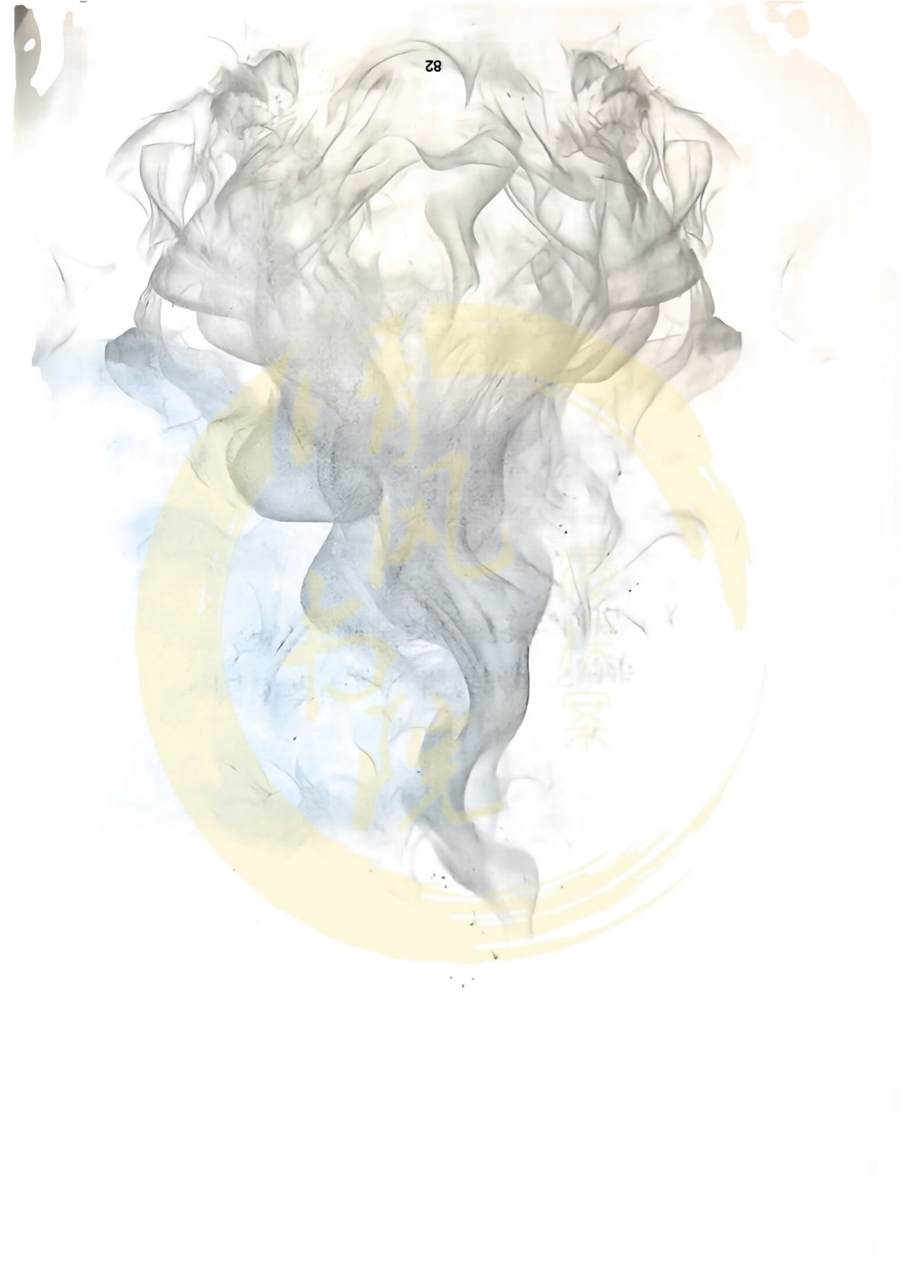

尾声
《 何 日 再 见 》

从数万只蝴蝶中坠落之后，你突然耳边响起滴答、滴答的声 音……

在天翻地覆的这几秒，你看到了奥丁。

眼前只有一条漆黑的路。

他在你身侧，抓着你的手，向前跑着。

你看着他毫发无伤的样子，放慢了脚步，想要好好看看他。

他奇怪地看着你，问你怎么了。

你咽下自己的哽咽，尽量平淡地说：“没什么,就是……很想你。”

他愣了愣，随即笑开了花，步履不停。 “ 一边跑 一边想吧!”

你随他向前跑着，可四周到处都是浓浓的白雾，几乎看不清五米

之外的景色。
身后不知道是什么东西， 一直传来滴答、滴答的声音。

在能见度这么低的路上跑步很危险，不知道什么时候就掉到了山 崖，你本能拽停奥丁：“奥丁，不能跑了，前面不知道是什么。”

他看起来有些着急：“你怕什么,连胆子最小的阿杰都去前面给 你开路了!”
但你就是不想跑了，站在原地。
他一边着急地拽你， 一边说：“跑起来了啊!没时间了!”
你却怎么样都不肯再往前一步。
他生气了，举起手里的斧子说：“你再不跑，我拿斧头劈你了啊!” “别装了，奥丁，你的斧头只会砍柴。”
他威胁不成，急得在原地转圈，好像灵光乍现：“这样，我 们 先 跑 ，出去以后我给你讲一百个笑话!”

你看着他卷曲的头发被汗水打湿粘在额头上，跑得气喘吁吁，眼 睛却炯炯有神地盯着你，满怀着希望。
你很平静地说：“你能跟我一起出去吗?”
奥丁怔了一下，眼神慌乱，表情是私心被识破的不知所措。
他的喑然地看着他的小以撒，眼神中是既欣慰又惆怅的光。

他的小以撒长大，他不能那么轻易地哄过他、骗过他了。

你知道，这里是死界，他出不去的。

你也想留在这里陪他。

虽然有点黑，有奥丁，有怒河，真的挺好的。

滴答、滴答 ……

那声音越来越近，你终于看见，你们的身后有一个巨大的钟表追 赶着你们，庞大的指针转动着， 一刻不停。
奥丁一咬牙，再不管你愿不愿意，把保罗叫过来， 一人一边拉着 你就往前跑。
保罗只有一条胳膊，他恶狠狠地跟你说：“以撒，你要是挥开我 的手，就是欺负残疾人!”
你愣了愣，没想到保罗竟然也会开玩笑。

他们一边带着你跑，奥丁一边跟你说：“以撒，我一直叫你小以 撒，我总觉得你还是很小，在我眼里，你好像一直都是那个在白桦林 里跑步的小孩。”
“我好像从来没告诉过你，那天非要拉着你跑，其实没有人追
我。”

“我就是觉得，你一个小孩在布雷诺这个不让跑步的地方，还一 直跑，真是又勇敢，又孤独。”
“我想，要不我陪你一起跑吧，跟你跑了一段以后，我又想，那 不如干脆把你带到狂草帮里，和大家一起跑吧。”
“没想到，我们一起，竟然跑了这么远的路。”

“没想到小以撒长大了，跑得越来越快，我慢慢都跟不上了。”

滴答、滴答 … …

前方出现了一丝亮光，奥丁好像看到了希望，他看向你，眼中有 灼热的光，语气也轻快了起来。
他说：“既然长大了，就不能总要人带你跑了。”

“接下来的路，你一个人跑吧，我们就不陪你啦。”

奥丁松开了你的手，巨大的钟表越来越近。
你几乎能听见它滚滚向前时，对土地的倾轧声。 石子被粉碎成了尘埃，路都凹陷了下去。

你不甘心地要他们跟你一起出去，说这里很危险。

奥丁和保罗的汗水早就打湿了他们的衣衫。
“傻瓜，这里是钟表停止的世界，我们就是这个世界的人，这个 钟表只是在驱赶你这个不属于这个世界的人。”
“你走了，这个钟表就不会追我们了。” “快走吧，别给我们添麻烦了。”
他们装出很嫌弃的样子，想让你送去安全的地方。

有湿润的东西模糊了你的视线。

你吞下所有的酸楚，问他们：“我们还会再见面吗?”

他们笑了起来，理所当然地说：“当然了，我们不是分别，只是 在两个跑道上各自跑下去。”
“我们还会相遇，在那片晨光熹微的白桦林里，但现在 … … ” 他的眸光亮起，好像狂草帮中燃起的篝火，催促道：
“ 跑 快 点 ， 以 撒 ! ”

你点头，看着迫近的时钟，对他们喊：“你们快离开吧!” “好!”
他们终于与你往相反地方跑去，而你也往那光亮的地方跑。

跑到近处时，你终于看到，有一只蝴蝶在光与暗的交界处挣扎着。 ——哎，原来是你啊，你才是那一个不该结束的生命。

于是你轻轻捧起那只蝴蝶，放飞到了光亮的那一边去。

曾经，你因为不懂爱，所以想要囚禁爱，于是把很多蝴蝶带入了

深渊。
而现在你懂得了什么才是爱，爱是放她自由，爱是让她活着。

于是你把蝴蝶送出了深渊。

而在你的身后，那巨大的时钟终于停下来。 真好，你可以回去找奥丁他们了。

你看到他们声音的时候，还听到他们在小声嘟囔。 “不知道以撒那小子跑出去没有。”
“他跑得一向很快，别担心了，除非 … … ” “除非我不想跑了。”你插入他们的话。
他们看到你，瞪大了眼睛，尤其是奥丁吹胡子瞪眼说：“刚刚不 是才让你出去吗?”
你席地而坐，伸了伸懒腰说，“我跑了一辈子，早就跑累了。” “让我在这休息会吧。”
“我从那么高的地方摔下来，怎么活啊，活着，也是断胳膊断腿 的，我以后怎么跑啊。”
“还是在这好，这里，我还是完整的模样。”

你话音刚落，就听见两个熟悉的声音。 一个稚嫩的声音，她叫你：“哥哥。” 一个苍老的声音，她叫你：“以撒。”

你回过头去， 一瞬间，沧海桑田。
撒该笑着奔向你，祖母慢慢地走向你，她们身后，还有那个探头 探脑的傻蛇，也游向你。

你有一瞬间的怔然，好像生命没有改变，时光又回到了原本最幸 福的模样。
是谁说死亡很可怕，明明在死亡之界，你最爱的人都在里面。

缪宏谟七十八岁的时候，对自己生命的终结早有预感。 最后 一 次去了你的坟冢。
那里仍是山谷，只是你埋骨之地，许多人都在驻留。 因为你死的那一年，那里，来了许多深渊蝴蝶。
无数迷茫的人在暗夜中前来等候它们的赐福与救赎。

那里，种了树木、建了木棚、搭了布景。
她来的时候，管理人员认出了她：“缪女士，您来了。” 工作人员为她引到一条平坦的路上。
“缪女士，我带您走这里，这是新修的栈道，比沙漠好走许多。” 在栈道上，她听到急促的脚步声和笑声，工作人员告诉她：
“那是小孩子们在跑、在笑。”

在跑。在笑。
她忍不住默念这四个字。 她应该是想起你了。

终于到了你的坟冢，她席地而坐。
她说： “以撒，再过些日子，我大概就要去找你了。”

“这些日子，我已经在想，见你时， 一定要告诉你所有发生的事 情，我要告诉你，我在布雷诺建了一所盲人学校，那里，成为了很多 失明人士的希望。”
“我把我们的许多书籍都放进了学校的图书馆，现在，布雷诺许 多人都会来借阅。”
“你的情报网络被官方收编，变成许多罪犯最畏惧的武器。”
“在这个网络上，首席情报官的位置永远空悬，因为上面的名字， 一直都是以撒。你的名字，永远留存在这个世界上。”
“盲校赚来的钱，我捐给了研究狂笑症的课题组，也攒足了喜欢 奔跑的人群，他们自发地佩戴一枚徽章。上面，是一个笑脸。”
“我想，见你时，你还风华正茂，我却垂垂老矣，实在是很不登 对。所以，我染黑了头发，虽然染得可能并不均匀。”
“我最近常常在想，我会在哪里见到你…… ”

最后，你听见她说：

“以撒，也许在死亡之外，有一片没有对错的沃
野 。 ”

“你我将在那里重逢，到时我不是戴罪之身，终
于能够赤诚地爱你。”

- 当你听到雨声时，请继续翻页- 开始最后的小剧场

《结局 · 小剧场》

【请先聆听其他声音】

当你听到：“结局里… … 以撒会对我说什么呢?”,就可以开始 拿着三枚 戒 指 ，走上舞台了。

请你走到缪宏谟面前，开始剧场。
你：“缪宏谟，在故事的最后，你手上仍然会有三枚戒指。” 【拿出三枚戒指：鲜花戒指、羽毛戒指、蝴蝶戒指】

“第一枚戒指，是鲜花戒指。
因为布雷诺的春天到了，盲校的孩子们会簇拥着你，笑得很开心。

然后，在一旁看着我，为你戴上这枚戒指。” 【给缪宏谟戴上鲜花戒指】

“第二枚戒指，是羽毛戒指。
春天了，学校会来很多飞鸟，它们在屋檐下嬉戏打闹，羽毛像雪 花落下之际，我将为你戴上这枚戒指。”
【给缪宏谟戴上羽毛戒指】

“第三枚戒指，是蝴蝶戒指。

我们会散步于沙漠中的绿洲，夜空下，当深渊蝴蝶悬停于你的指 尖时，我会将这枚戒指亲手为你戴上，并对你说：缪宏谟，花重新开 了，蝴蝶也回来了。”
【给缪宏谟戴上蝴蝶戒指】

说 完 ， 你 就 可 以 坐 回 自 己 的 位 置 了 。

辛 苦 了 ， 以 撒 。

缪宏谟：“……不知道你们是不是会喜欢了。”

蒋伯驾：“ … … ” 黛利拉：“ …… ” 程聿怀：“ …… ”
程 走 柳 ：“……很想你。”

你：“缪宏谟，在这个结局里，我爱你，在真正的现实里，我一 样爱你。”

-请听完这最后的故事-

古

后记

所以，为什么叫流氓叙事呢。
其实这四个字连起来想描述的，是有人为了获取利益，使用的一 种藏真隐实、颠倒黑白的叙述方式。
比如莱诺家族明明是在挑起战争、谋取利益，却通过镜头一再把

自己营造成 一个维护和平的正义形象。

所以，故事里第一个流氓指的是莱诺家族。

简介里的那一句 — — “流氓到一级，照样有人跪，有人喊万岁”, 也是在说莱诺家族把犯下的罪恶粉饰一新后，照样可以以光彩的模样 矗立在权利顶端，接受来自世界的赞颂。
他们毫无代价地说着谎，在被人拆穿前，做着流氓旧皇。

随着故事进行，你们决定复仇的时候，这个流氓又指的是你们。

在你们跟莱诺家族正面对抗、念证词时，其实有些证词并不准确， 但因为夹杂在大部分真实的证词里，于是难辨真假。
这是你们跟莱诺家族学习的叙述招术，你们奉还给他。

谢幕后，有人为你们欢呼鼓掌。

自此，你们便成了万人攸仰的新流氓。
而你们在千禧年被迫做的事、和现在说的谎，无法赦免，也无需

赦免。

你们坦然地走向自己的结局，在相机前，空举酒杯，说祝酒词： 千禧年的第一首颂歌还未过半，我们就已经犯光了所有的错。
如果新役流氓们想搞砸属于你们的时代，那就去犯些全新的错吧。

不用对这个称呼不好意思，你知道的。

流氓到一级，照样有人跪，有人喊万岁。

敬万人攸仰的流氓和拒绝赦免的谎言，新世纪快乐。

这就是流氓叙事全部的含义。

也是他们在无光的路上找到的生命出口。

祝愿大家都能在各自人生的命题下找到解法。

不管是好办法，还是坏办法，只要活着，就不是没办法。

最后，感谢创作流氓叙事过程中遇到的所有人，和一切事。 这一次远涉，道路甚艰，幸皆无恙。

曼笛

听完千禧年最后一首郁穆嫌婉的港歌 我们一起走向赤道


深 案

来 谜 圈APP 发表你对《流氓叙事》的评价吧!

